Перечень транспортных средств, признанных брошенными, разукомплектованными, бесхозяйными
дата осмотра | адрес | марка/модель/гос. номер/цвет | срок добровольного/принудительного перемещения | фотоматериалы
17.01.2019 | ул. Курчатова, 36Е | ГАЗ  Т821ВР 36  бежевый | 01.02.2019/ в соответствии с п. 4.1, 4.2 постановления № 36 от 29.01.2018 | 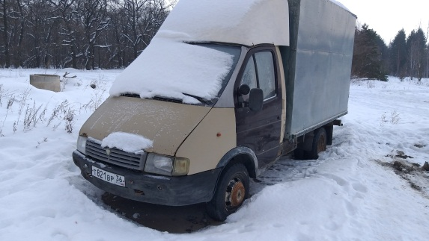 | 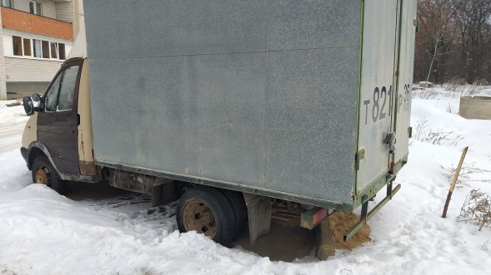
18.01.2019 | ул. Острогожская, 170/12 | ВАЗ 2109  серебристый | 02.02.2019/ в соответствии с п. 4.1, 4.2 постановления № 36 от 29.01.2018 | 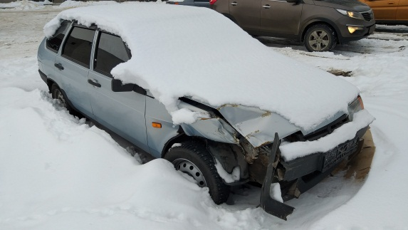 | 